**Лабораторная работа 1**

**Цель работы:** создать Базу Данных на основе своего варианта и заполнить произвольными данными

**Задание 1.** создать базу данных информационная система туристического агентства

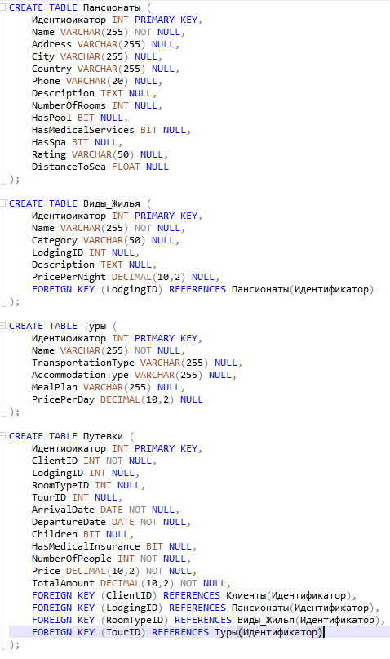

Рисунок 1.1 – код для создания таблиц

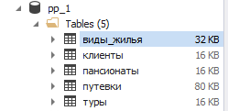

Рисунок 1.2 – созданные таблицы

**Задание 2.** заполнить базу данных произвольными данными

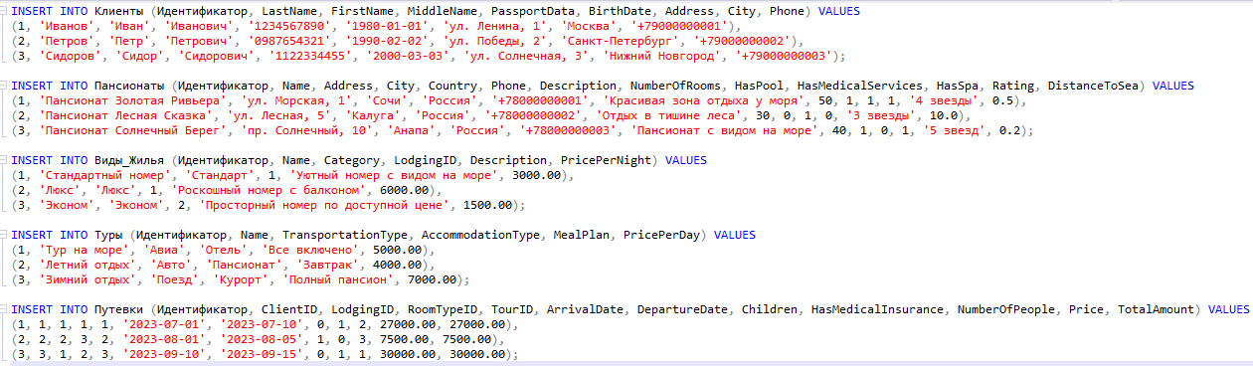

Рисунок 1.3 - код для заполнения таблиц

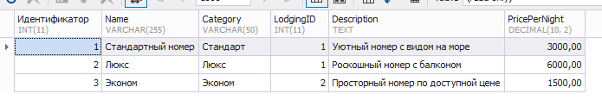

Рисунок 1.4 – таблица Вид жилья

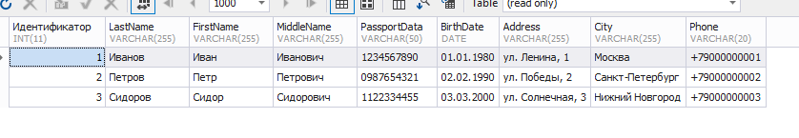

Рисунок 1.5 – таблица Клиенты



Рисунок 1.6 – Таблицы Пансионаты

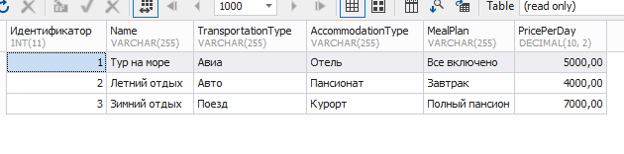

Рисунок 1.7 – Таблица Туры

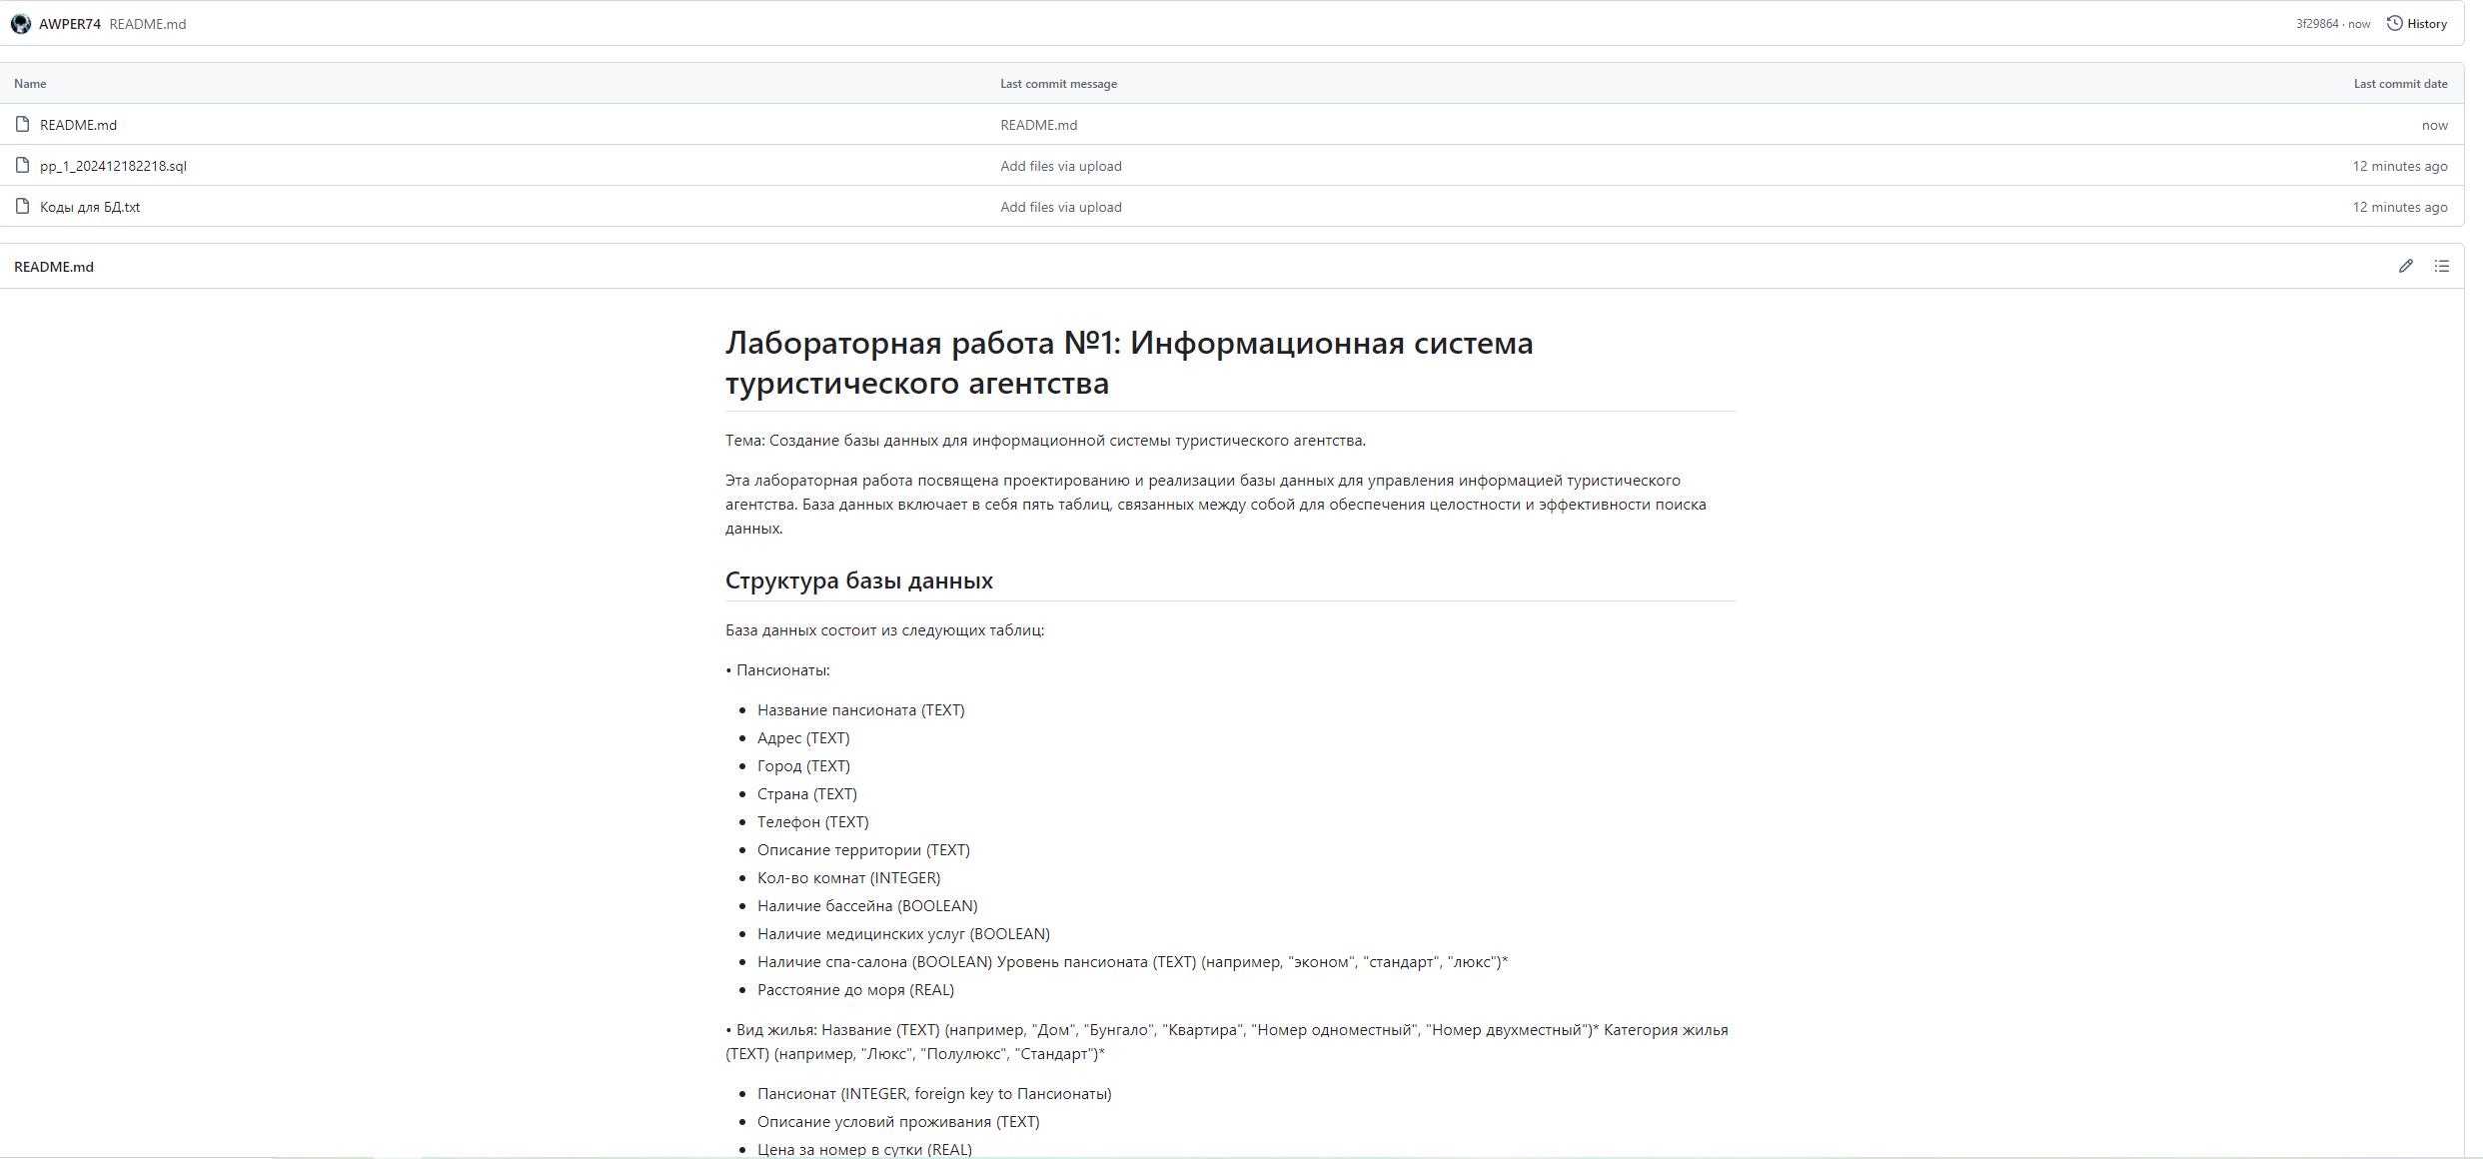

Рисунок 1.8 – создал репозиторий и добавил весь имеющийся материал

Ссылка на репозиторий <https://github.com/AWPER74/PP_0401/tree/main>



QR code для входа в репозиторий

**Вывод:** создал Базу Данных на основе своего варианта и заполнил произвольными данными